Club-Taschenbücher Novitäten Herbst 2020
Liebe Eltern!
Wenn Sie bestellen wollen, geben Sie bitte diesen Bestellschein samt Geld bei der Klassenlehrerin ab.
Danke!
 | Band/AutorIn/Titel | Schulstufe | Stück
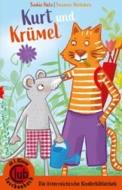 | Band 345  Saskia Hula  Kurt und Krümel | ab 1. Schulstufe
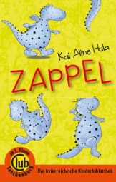 | Band 346  Kai Aline Hula  Zappel | ab 2. Schulstufe
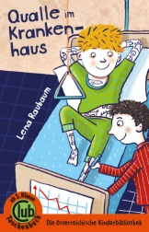 | Band 347  Lena Raubaum  Qualle im Krankenhaus | ab 3. Schulstufe
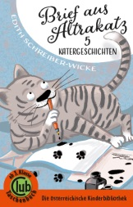 | Band 348  Edith Schreiber-Wicke  Brief aus Altrakatz  5 Katergeschichten | ab 3. Schulstufe
 | Band 349  Heinz Janisch  Der Meisterdieb im Museum  Ein Fall für Jaromir | ab 3. Schulstufe

Name des Kindes: ____________________________ Klasse: _________________
Mein Kind darf die oben genannten Bände bestellen.
Das Geld liegt in einem verschlossenen Kuvert bei.
U: ____________________________

